МУНИЦИПАЛЬНОЕ АВТОНОМНОЕ ДОШКОЛЬНОЕ ОБРАЗОВАТЕЛЬНОЕ УЧРЕЖДЕНИЕ КАНТАУРОВСКИЙ ДЕТСКИЙ САД "ЛУЧИК".
г.Бор, с.Кантаурово, улица Совхозная, 24а.

Проект “Сюжетно-ролевая игра как фактор формирования положительных взаимоотношений детей старшего дошкольного возраст.

Данилова Елена Владиславовна

2021
Уже в дошкольном возрасте дети открывают для себя мир человеческих отношений. Ребенок живет, растет и развивается в переплетении различного рода связей. Именно опыт этих первых отношений является фундаментом для дальнейшего развития личности ребенка, а также во многом определяет особенности самосознания человека и его отношение к миру. Следовательно детский коллектив должен быть базой накопления детьми разностороннего положительного опыта. Cюжетно-ролевая игра –это основной вид игры ребенка дошкольного возраста. В процессе её развития ребенок переходит от простых, элементарных, готовых сюжетов к сложным, самостоятельно придуманным, охватывающим практически все сферы действительности. Он учится играть не рядом с другими детьми, а вместе с ними, обходиться без многочисленных игровых атрибутов, овладевает правилами игры и начинает следовать им, какими бы сложными и неудобными они ни казались.
Основной источник, питающий сюжетно-ролевую игру ребенка – это окружающий его мир, жизнь и деятельность взрослых и сверстников. Удивительная открытость чувств и переживаний, разнообразие притязаний и достижений ребенка в игре позволяют многое понять в его личностном становлении и культурном развитии. Эта особенность игры была отмечена известными психологами и педагогами Д.Б. Элькониным, Д.В. Менджерицкой, А.П.Усовой, А. В. Калинченко, Ю.В. Микляевой, В.Н. Сидоренко, Е.В. Зыгиной, В.Я. Вороновой, Н.В. Краснощековой. Научные данные показывают, что игра, с присущей ей свободой, реализует внутреннюю потребность ребенка в постоянном поиске нового, выборе и воплощении своих замыслов. Фактически игра становится для дошкольника своеобразной «школой» саморазвития. В игре как свободной и самостоятельной деятельности создаются реальные возможности развития ребенка как личности, способной к самореализации. На мой взгляд, сюжетно-ролевая игра имеет огромное значение для формирования положительных взаимоотношений детей и формирования положительных морально-нравственных качеств личности старшего дошкольного возраста.
В процессе игр, создаются условия для дальнейшего упрочнения нравственных представлений, чувств, качеств детей, которые формировались в быту. Данную тему, я выбрала потому что меня волновали отношения между детьми моей группы. Не было сплоченного коллектива, дети делились на микрогруппы, которые тяжело шли на контакт между собой. Присутствовала грубость, агрессия, неуважительное отношение как к друг другу, так и ко взрослым. Исправить эту ситуацию я решила с помощью сюжетно-ролевых игр. Ведь именно игра занимает центральное место в процессе усвоения норм и правил, в которой сюжет и роль являются их моделями.

Я считаю что, данное исследование актуально и значимо, особенно в настоящее время, в связи внедрением ФГОС ДО, когда в дошкольном образовании намечается отход от традиционной формы организации жизни детей в детском саду по «учебному» типу, и все большее внимание уделяется свободным творческим формам детской активности, в том числе, сюжетной игре, как важному фактору развития ребёнка.
Актуальность:
Игра важна для каждого ребёнка! В игре дети учатся видеть, понимать, размышлять, фантазировать, даже сами того не замечая подходить творчески в сложившейся ситуации. Дети передают в игре самих же взрослых, то есть переносят увиденное в свой личный опыт и этим для них сюжет становится интереснее, а мы взрослые можем помочь и наблюдать за дальнейшими действиями.Ведь детский возраст – это время чудес, и много всего интересного, где дети учатся, познают и расширяют свой кругозор.
В. Штерн говорил, что «игра показывает, к какой цели стремиться человек, к чему он готовится, чего ожидает. В игре угадываются направления его будущей жизни». Присмотритесь внимательно к детям, к тому, как они проводят свой досуг, и вы увидите, как беден и ограничен выбор игр, которыми они пользуются изо дня в день. Как часто ребята не могут найти применения своим силам, не знают, чем себя занять – им не знакомы веселые игры и затеи .Никакие мультфильмы, фильмы, компьютерные игры и многое другое не заменит в жизни ребёнка живую настоящую игру, в которой он реально, а не виртуально может принимать участие. Отсутствие игры приводит к тому, что обедняется словарный запас, психологический фон, социальный опыт дошкольника, а этого допускать никак нельзя. В связи с этим, тему моего проекта считаю актуальной на сегодняшний день.
Сюжетно – ролевые игры позволяют развивать творческие способности детей, их фантазию и артистизм, учат вживаться в образ того или иного персонажа, играть определенную роль. Они имеют большое значение в социальной адаптации ребенка, реализации его возможностей в будущем.Сюжетно-ролевые игры – самая привлекательная деятельность для детей, ребенок в процессе игры ощущает свободу и в действиях и в отношениях и в суждениях. Ролевая игра позволяет развивать творческие способности детей, их фантазию и артистизм, учит вживаться в образ того или иного персонажа, играть определенную роль. Игры имеют большое значение в социальной адаптации ребенка, реализации его возможностей в будущем. В сюжетно-ролевой игре успешно развиваются личность ребенка, его интеллект, воля, воображение и общительность, но самое главное, эта деятельность порождает стремление к самореализации, самовыражению.
Цель: Обогащать игровой опыт детей, как фактор формирования положительных взаимоотношений между детьми , расширять сюжет игры, подводить детей к созданию собственных игровых замыслов.
Задачи:
– Воспитывать интерес к сюжетно-ролевым играм, развивать сюжет на основе знаний, полученных при восприятии окружающего
– Закрепить представление детей о профессиях
-Создать предметно-пространственную образовательную среду, отвечающую современным требованиям и способствующую развитию самостоятельной игровой деятельности.
Тип проекта: творческий, познавательный.
Период проекта: долгосрочный
Участники проекта: дети, воспитатели, родители.
Новизна: Сюжетно-ролевая игра рассматривается, как ведущий вид деятельности на раннем уровне психического развития ребенка и как одно из наиболее действенных средств формирования у него представлений об окружающем мире, учит взаимоотношения в нем и помогает формировать положительные отношения ребенка со сверстниками и взрослыми. Введение новых ФГОС дошкольном образовании диктует обновление содержания и форм работы всех комбинаций образовательных областей, и это несомненно даст хороший результат в работе
Проблема: В нашем современном мире очень много различных гаджетов, и наши дети погружены в этот компьютерный мир. Дети меньше играют между собой, находят общий язык со своими сверстниками, скуднеет их речевая активность, а большинство родителей заняты на работе, и на ребёнка остаётся мало времени. А ребёнок хочет внимание, поиграть со своими родителями: мамой и папой. Ведь в игре формируется все качества личности ребёнка, он узнаёт , познает этот мир через игровую деятельность. В следствии чего ребёнок не может самостоятельно играть, ему это просто не интересно. Если говорить о современных детях, прежде всего нужно сказать, дети в наши дни либо совсем не играют, либо играют слишком мало. А ведь именно игра позволяет скорректировать возникающие проблемы и сложности в отношениях.
Поэтому наша задача состоит в том , чтобы научить детей играть в сюжетно ролевые игры и обратить внимание родителей воспитанников на сложившуюся проблему, объяснить что с ребёнком надо и нужно играть , разговаривать , ведь из увиденного и услышанного от взрослого дети переносят в свой игровой опыт.
Формы реализации проекта:
- Информационно-познавательные беседы
- Речевые игры
- Чтение художественной литературы, заучивание стихов.
- Работа с родителями – подготовка атрибутов к игре
Предполагаемый результат:
- Объединение коллектива
- Расширению знаний о труде взрослых
- Развитие связной речи, обогащение словаря
- Повышение уровня развития сюжетно-ролевой игры детей старшего дошкольного возраста.
Этапы реализации проекта:
-Подготовительный
-Основной
-Заключительный
Ожидаемые результаты:
Нам удалось привлечь детей и их родителей к проекту. Дети приобретут знания о разных профессиях, о труде людей разных профессий через сюжетно – ролевые игры. Так же дети приобретают опыт, умения играть вместе, сообща, проявляя доброжелательность, при помощи чего смогут создавать различные игровые сюжеты, благодаря чему у них развивается воображение, фантазия, диалогическая речь.
I этап – подготовительный.
- Сбор и анализ информации.
- Подбор и изучение литературы по вопросам проектной деятельности.
- Изучение передового педагогического опыта работы по развитию представлений детей об игре.
Анализ результатов педагогической диагностики
II этап – основной.
-Работа с детьми.
-Работа с родителями.
Работа с детьми:
1.Анкетирование детей группы
2.Беседы с детьми: «Продавец», «Парикмахер», «Врач», «Воспитатель».
3.Проведение НОД по познавательному развитию «Все профессии важны»
4.Художественно эстетическое развитие: рисование, лепка ,аппликация.
5.Чтение художественной литературы ,отгадывание загадок, заучивание пословиц.
6.Дидактические игры: «Разрезные картинки «Профессии»», «Лото»,«Профессии», «Ателье – моды», пазлы «Виды профессий», «Все профессии важны, все профессии нужны». «Кому что нужно»,«Дорожное движение». «Чья одежда, «Транспорт».
7.Экскурсии: «В прачечной», «В медицинский кабинет», «На кухне».
- Сюжетно – ролевые игры: «Строители»; «Парикмахерская – «Салон красоты»; «Ферма», «Регулировщики»; «Школа», «Магазин» . «В цирке»; «Пожарный» , «МЧС», « Ветеринар – добрый Доктор Айболит»
Работа с родителями:
1.Анкетирование родителей «Роль игры в жизни ребенка»
2.Консультации для родителей :
«Сюжетно ролевая семья в жизни ребёнка »
«Ролевые игры, школа общения!»
«Если с ребёнком не играть»
- Конкурс плакатов для родителей «Вместе весело играть»
4.Изготовление и приобретение атрибутов родителями для сюжетно ролевых игр.
- Изготовление и шитье костюмов для сюжетно ролевых игр.
III этап заключительный
Изготовление педагогами настольных игр, картотеки игр
Изготовление и оформление ширмы для сюжетно ролевых игр
Оформление презентации проекта, подведение итогов.
Показ проекта педагогам в ДОУ
Заключение.
Сюжетно-ролевая игра играет ведущую роль в формировании положительных взаимоотношений детей и формировании положительных морально-нравственных качеств личности старшего дошкольного возраста. В процессе сюжетно-ролевых игр создаются условия для дальнейшего упрочнения нравственных представлений, чувств, качеств детей, которые формировались в быту. Совместная игровая деятельность стимулирует развитие организованности и ответственности каждого ребенка: нужно выбрать место для игры, сделать атрибуты, правильно распределить роли. В игре закрепляется умение вести себя так, как это принято: подать стул вошедшему, поблагодарить за услугу и т.д.
В ходе реализации проекта дети стали более увереннее играть друг с другом, в сюжетно ролевые игры, находить общий язык, договариваться между собой – кто кем будет. У детей обогатился словарный запас, диалогическая речь стала лучше. В игровых ситуациях у детей появился опыт , что способствовало в дальнейшем к развитию сюжетов. Они аккуратнее и бережнее относятся к игровым атрибутам.
Так же дети узнали много разных профессиях и где могут работать эти люди. Узнали, что труд взрослых может быть трудным и тяжёлым, и что его надо ценить и уважать.
Использованная литература:
- Н.А. Виноградова, Н.В.Позднякова :Сюжетно-ролевые игры для старших дошкольников-2010 г
- . 2. Н.Ф Комарова, : «Комплексное руководство сюжетно-ролевыми играми в детском саду».- 2012 г.
- Проблемы дошкольной игры: психолого-педагогический аспект/ Под ред. Н.Н.Поддьякова, Н.Я.Михайленко. – М.: Педагогика, 1987.
- Эльконин Д.Б. Психология игры. – М.: Педагогика, 1978.

Конспект сюжетно-ролевой игры
«На рыбалку»
в старшей группе
Цель. Создание условий для активной, творческой игровой деятельности.
Задачи.
- Обогащать содержание игры детей на основе знакомства с явлениями социальной действительности.
- Способствовать построению игры на основе совместного со сверстниками сюжетосложения.
- Развивать умение вести действие и повествование согласно выбранной роли, согласовывать свой замысел с замыслом партнера.

Предварительная работа: беседа о путешествиях, изготовление атрибутов к игре, дидактическая игра «Кому, что нужно для работы и отдыха», просмотр мультфильмов с элементами рыбалки, рассматривание энциклопедий о рыбах.
Активизация словаря: удочка, рыбалка, рыбачить, названия речной рыбы, частей рыб.
Игровые атрибуты: строительные модули, атрибуты сюжетно-ролевых игр «Путешествие», «Фотостудия», спортивный инвентарь, лупы.
Воспитатель: Ребята, а вы любите путешествовать? А на чем можно путешествовать?
Дети: На самолете, машине и т.д.
Воспитатель: ребята, я сегодня предлагаю вам отправиться в путешествие по реке. А как называется эта река? (Линда) Кто мне подскажет, на чем же мы отправимся в наше путешествие.
Дети: на лодке.
Воспитатель: а почему не на корабле?
Дети: потому что река уже, чем море и корабль там не поместится.
Воспитатель: Правильно, но прежде, чем отправиться в путешествие, нам нужно построить лодку и собрать все необходимое для поездки. Кто будет строить лодку? (мальчики, потому что это тяжелая работа для мужчин).
Кто будет собирать рюкзаки? (девочки, потому что это женская работа). Хорошо, давайте с вами разделимся на группы: мальчики будут строить лодку, а девочки собирать рюкзаки в дорогу.
(Мальчики строят лодку, используя модели, девочки собирают предметы, необходимые для путешествия; аптечку, посуду, мяч, удочки и т.д.)
Воспитатель: Ну, вот мы и собрались, а какую лодку сделали наши мальчишки, просто загляденье.
Ну, что в путь!
(Воспитатель вместе с детьми рассаживается в лодку)
Воспитатель: Ребята, прислушайтесь, как поют птицы, а какая природа вокруг. Что вы видите? (Дети в бинокли рассматривают окрестности и делятся впечатлениями)
Воспитатель: Ребята что-то я замерзла и проголодалась, а вы проголодались? Что же нам делать?
Дети: Надо выйти на берег, развести костер, согреть чай и приготовить бутерброды. Воспитатель: Тогда мальчики гребите к берегу и сделаем привал.
(Воспитатель с детьми сходят на берег)
Воспитатель: Вот мы с вами на берегу, посмотрите как здесь красиво и чисто. Что же делать дальше?
Дети: Мы наберем сухих веточек и разведем костер, потом согреем чай, согреемся и отдохнем на берегу.
Воспитатель: Распределите между собой обязанности: кто будет собирать сухие ветки и раскладывать костер, кто – ставить палатку, кто – готовить, а кто со мной пойдет на рыбалку.
Воспитатель напоминает мальчикам, чтобы они не забыли, что для костра нужно собирать сухие ветки с земли и нельзя ломать ветки на деревьях.
Воспитатель с группой детей уходят на рыбалку. (Мальчики берут с собой удочки, а воспитатель – сачок). На имитируемом берегу рассаживаются и ловят рыбу. Воспитатель беседует с детьми.
Воспитатель: Ребята посмотрите, какую рыбу я поймала. Давайте покажем ее нашим ребятам.
Воспитатель вместе с детьми подходит к столу, зовет детей и выкладывает рыбу для наблюдения.
Воспитатель: Ребята, посмотрите, какую рыбу я поймала. А вы знаете, что это за рыба?
Дети: Да это карась и он живет в реке и в прудах и называется речной рыбой.
Воспитатель: А каких еще речных рыб вы знаете?
Дети: Ерш, щука, окунь, лещ, карп.
Воспитатель: А что есть еще и другие рыбы?
Дети: Да, акулы, рыба-меч, которые живут в море, и называться морскими рыбами.
Воспитатель: Ребята, а чем рыбы отличаются от животных?
Дети: Рыба живет в воде. И все ее органы приспособлены к жизни и передвижению в воде. Она передвигается при помощи плавников и хвоста. У нее большие глаза, которые никогда не закрываются; жабры, с помощью которых она дышит.
Воспитатель: А вы можете сосчитать, сколько плавников у рыбки?
Дети: У рыбы два плавника на груди, один на спине и хвостовой плавник.
Воспитатель: Есть ли у рыбы голова? А шея?
Дети: Нет, голова плавно переходит в туловище. Все в ее теле устроено так, чтобы рыба легко двигалась в воде.
Воспитатель: Правильно, тело рыбки имеет обтекаемую форму. Такую же форму ученые-конструкторы придают подводным лодкам, чтобы они могли передвигаться под водой. Этому они научились, наблюдая за рыбами.
Воспитатель: Ребята, а чем покрыто тело рыбы?
Дети: Тело рыбы покрыто чешуйками, которые плотно прижаты друг к другу, чтобы не тормозить во время движения.

Воспитатель: Правильно, а вы знаете, что по размеру чешуи можно определить возраст и размер рыбы? Если внимательно рассмотреть рыбью чешуйку, то на ней можно заметить колечки. По ним определяют возраст рыбы. На берегу я нашла несколько разных чешуек, наверное, здесь до нас тоже кто-то рыбачил. Давайте с вами определим, какую же рыбу здесь до нас ловили? Возьмите лупы и рассмотрите чешуйки.
Дети рассматривают чешуйки и определяют размер рыб по чешуйкам, сравнивая с чешуей и размером обследуемого карася.
Воспитатель: Ребята, мне кажется, что наша рыбка загрустила, что же нам делать?
Дети: Мы ее отпустим в речку.
Воспитатель: Ребята, вы правильно поступаете. А сейчас я предлагаю вам немного отдохнуть, мальчики стелите покрывало, а вы девочки приготовьте еду к обеду. А я пойду, посмотрю, не потух ли наш костер и подложу дров, если надо.
Воспитатель «обожгла руку».
Воспитатель: Ой-ой, я обожгла руку, что же мне делать? Помогите мне.
Обыгрывается игровая ситуация «Медицинская помощь».
Воспитатель: Спасибо вам ребята. Давайте пообедаем и отдохнем.
Игровая ситуация «Обед на берегу», затем мальчики играют с мячом, девочки фотографируют и собирают цветы и листья для гербария.
Воспитатель: Ребята, отдохнули, пора возвращаться домой.
А что нам нужно не забыть?
Ответы детей: Убрать за собой, чтобы не было мусора, природа оставалась такой же красивой. А еще затушить костер, чтобы не загорелся лес, и не погибли животные.
Дети убирают за собой.
Воспитатель: Ну, что в путь. Рассаживайтесь удобнее. Ребята мне так понравилось путешествовать с вами, а вам?
Дети: и нам тоже очень понравилось.
Воспитатель: А как много рыбы поймал Дима, а какой клев был у Андрея, а какую рыбу мы поймали, помните?
Дети делятся впечатлениями.
Воспитатель: Ребята, а вы фотографировали моменты нашего путешествия?
Дети: Да, мы сделали много кадров.
Воспитатель: Вот мы и дома, в детском саду. Отдыхайте и подумайте куда мы отправимся путешествовать в следующий раз.

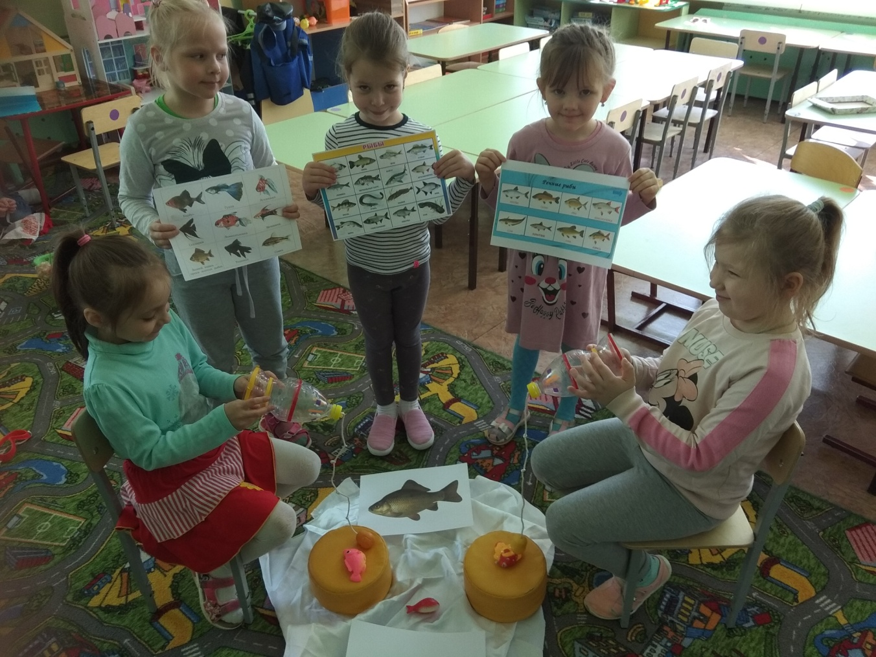

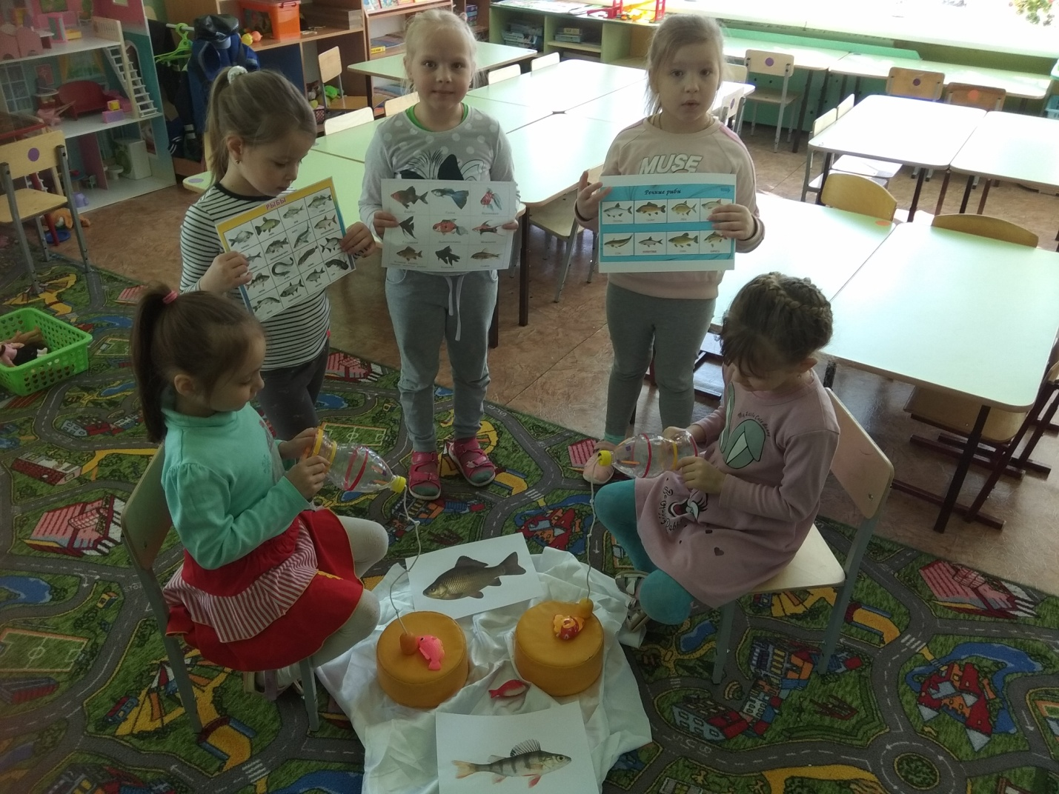
Дидактическая игра «где живут рыбы»

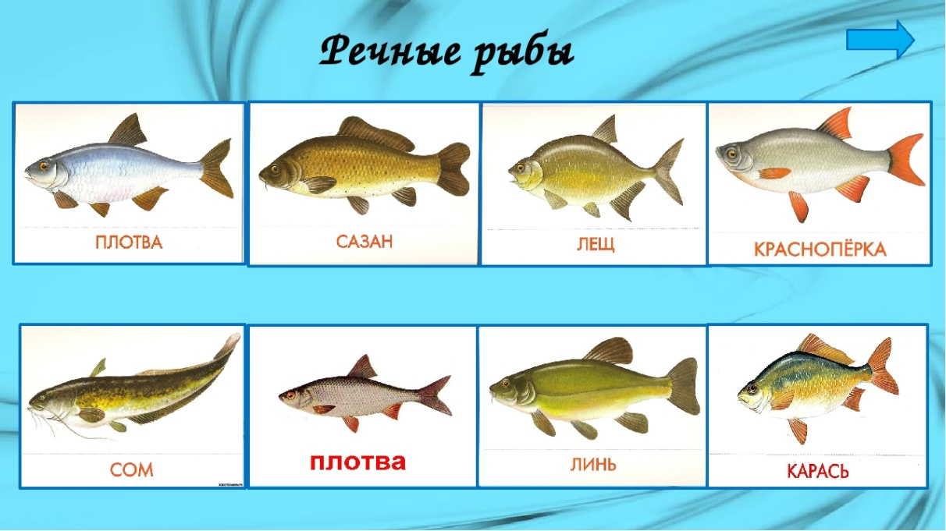
«Аквариумные рыбы»

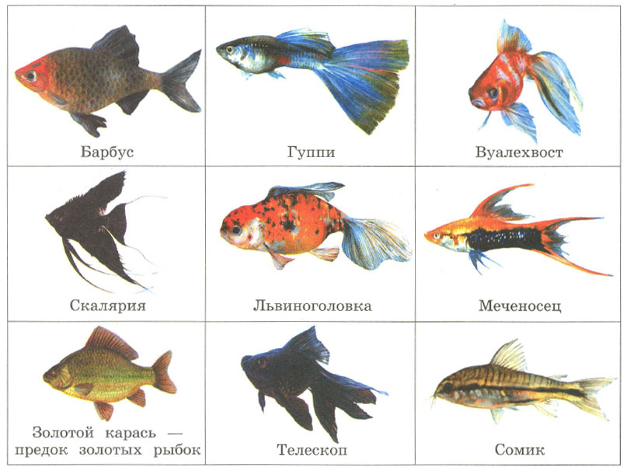

Конспект занятия на тему

«Все профессии важны, все профессии нужны»
(подготовительная группа)
Цель: Закрепить с детьми названия профессий, их значение для людей; развивать память, внимательность, любознательность и кругозор. Обогащать словарь. Формировать уважение к людям труда.
Задачи:
1.Образовательные:
- Закрепить знания детей, о профессий людей и необходимые предметы для их деятельности.
2.Развивающие:
- Развивать способности к классификации предметов к нужной профессии, обобщению.
- Развивать речевую активность, диалогическую речи (посредством ответов на вопросы, диалога).
- Развивать интерес детей в процессе совместной деятельности.
3.Воспитательные:
- Воспитывать уважение к труду взрослых, желание выбрать профессию и стремление учиться.
- Формировать навыки сотрудничества, взаимопонимания.
Предварительная работа:
- Беседа с дошкольниками о профессиях, о профессиях родителей.
- Рассматривание иллюстративных картин на тему «Профессии».
- Чтение стихотворений, загадок, пословиц о труде и профессии людей.
- Чтение художественной литературы: В.Маяковский «Кем быть?» С.Михалков «А что у вас?», «Дядя Степа».

Ход занятия:
1.ОРГ.МОМЕНТ
Ребята, с каким настроением вы пришли сегодня в детский сад?
-А почему у вас сегодня хорошее настроение?
-А я сегодня пришла в детский сад с хорошим настроением
-Ребята, посмотрите, сколько у нас сегодня гостей и все они тоже по профессии педагоги. А как вы думаете у них сегодня хорошее настроение?
- А давайте им подарим на весь день свои улыбки и хорошее настроение.

Игра «Собери слово».
Воспитатель: Ребята, подойдите все к столу. Что вы здесь видите? (буквы) Вам необходимо собрать слово. Дети составляют слово профессия.
(если не получается - подсказка - загадки)
В: У меня есть для вас загадки.
Отгадаем?
С малышами я вожусь, с ними провожу все дни,
С ними я хожу гулять. Их укладываю спать,
И, конечно же, люблю я профессию свою. (Воспитатель)
Разгребает снег лопатой, подметает двор метлой,
Догадались ли, ребята, кто следит за чистотой? (Дворник)
Если вьётся пламя, дым валит столбом,
“01” мы наберем, его на помощь позовем. (Пожарный)
Он с утра в столовой нашей
Варит суп, компот и кашу. (Повар)
Он одет в комбинезон, ловко красит рамы он,
Побелил он потолок, сделать он ремонт помог. (Маляр)
Он вылечит корь, и бронхит, и ангину,
Пропишет пилюли и витамины. (Врач)
У него товаров горы - огурцы и помидоры.
Кабачки, капуста, мед - Все он людям продает. (Продавец)
Дети составляют слово: ПРОФЕССИЯ.

2.Воспитатель: Сегодня я предлагаю вам отправиться в необычный мир – мир профессий.
А что такое профессия? (Ответы детей)
Профессия – это труд, которому человек посвящает всю свою жизнь и приносит пользу обществу.
Давайте подумаем: для чего работают люди? (Люди работают, чтобы приносить пользу)
Расскажите какую пользу приносят люди данной профессии. Что делает человек этой профессии, объяснить.
(Воспитатель показывает, дети отвечают)

Людям любой профессии для работы необходимы определённые предметы, инструменты, оборудование. Без них они не смогут выполнять свою работу.
Предложить детям выбрать среди предметов лежащих на столе те предметы, которые нужны для работы людям данной профессии.

3. Воспитатель: У меня есть коробочка, открываю , а там ничего нет.
Назовите, людям, какой профессии не нужно никаких предметов труда. (ответы детей)
Приходим к выводу, что нет такой профессии. В каждой профессии есть свои инструменты и предметы труда.
Какому человеку не нужны никакие предметы труда? (ответы детей)

Как вы думаете, как называется моя профессия?
Кто знает, почему она так называется?

Правильно дети, воспитатель должен много уметь и знать, чтобы каждый день для детей был интересным. Чтобы дети узнавали что-то новое. Чтобы вы росли веселыми, умными, добрыми.

4. Воспитатель:
Людей разных профессий можно разделить на:
• тех, кто делает предметы своими руками (рабочие на заводе, ткачихи, портнихи, обувщики на фабрике, строители на стройке);
• тех, кто обслуживает людей (врачи, учителя, парикмахеры, продавцы, водители, моряки, лётчики, машинисты);
• тех, кто помогает людям отдыхать (турагенство,музыканты, певцы, артисты);
• тех, кто трудится в деревне (хлеборобы, овощеводы, животноводы);
• тех, кто защищает Родину (военные).
-----------------------------------------------------

5.Воспитатель: Дети, прошу всех подойти ко мне. Мы поиграем с мячом. Я буду называть инструменты, а вы ответите, что с этим инструментом делают, какие действия совершают.
Ножом… (режут). Метлой… (метут). Пилой… (пилят).
Из лейки… (поливают). Топором… (рубят). Половником… (наливают).
Лопатой… (копают). Иглой… (шьют). Ножницами… (стригут).
Расческой… (причесывают). На весах… (взвешивают).
В кастрюле… (варят). В сковороде… (жарят). Градусником… (измеряют).
6. Игровое упражнение “Назови, кто это?” - воспитатель называет действия, а дети называют профессию.
Работает на кране; работает на экскаваторе; дрессирует зверей;
играет на барабане; играет на баяне; играет на гитаре; водит такси;
лечит больных; водит трамвай, троллейбус; строит дома;
учит детей в школе; воспитывает детей в детском саду; управляет самолетом; ухаживает за садом; выращивает овощи;
убирает дворы, улицы; ловит рыбу; выдает книги в библиотеке;
разносит почту; готовит пищу.

Мы с вами перечислили много профессий. А как вы думаете, какая профессия самая важная, главная, без которой мы не смогли бы ни за что обойтись? (Предложения детей). Все профессии важны, потому что все они нужны людям.
7. Воспитатель. А сейчас я хочу проверить, как внимательно вы умеете слушать.
Игра «Кому принадлежит фраза?». Я зачитываю фразу, а ты отвечаешь, человек какой профессии мог сказать данную фразу.
Как вас постричь? А челку покороче? (Парикмахер.)
Дети, здравствуйте, откройте учебники на странице 33. (Учитель.)
Несите кирпичи, цемент. (Строитель.)
Сегодня я буду рисовать пейзаж. (Художник.)
Откройте рот и скажите «а-а-а-а-а-». (Врач.)
Какие пуговицы пришить вам на эту блузку: белые или черные? (Портной.)
Сколько килограммов картошки вам взвесить? С вас 25 рублей. (Продавец.)
«Кому добавки?» (повар).
«Вам посылка, распишитесь» (почтальон).
«В мою сеть попало много рыбы» (рыбак).

8. Игра «Будь внимателен».
Воспитатель называет слова, где они услышат профессию, то хлопают в ладоши. Это слова: дом, продавец, магазин, столяр, мука, повар, самолет, яблоко, воспитатель, карандаш, мельница, строитель, пекарь, прохожий, врач, ножницы, ручка, швея.

9.Игровое упражнение “Исправь ошибку”
Строитель управляет самолетом. – Строитель строит дом.
Пожарный лечит людей. – Пожарный тушит пожары.
Швея красит дом. – Швея шьет одежду.
Парикмахер стирает белье. – Парикмахер стрижет людей.
Почтальон выступает на арене - Почтальон разносит почту.
Дворник варит обед. – Дворник подметает двор.
Летчик управляет машиной. – Летчик управляет самолетом.
Воспитатель красит стены – воспитатель воспитывает детей.
Сапожник раздает книги – сапожник чинит обувь.

Физкультминутка
Много профессий на свете у нас!
(Руки на поясе – повороты туловища вправо-влево)
О них поговорим сейчас: (Развести руки в стороны)
Вот швея рубашки шьет, (Движения воображаемой иглой)
Повар варит нам компот, (Мешаем» поварешкой)
Самолет ведет пилот - (Руки – в стороны)
На посадку и на взлет. (Опускают их вниз, поднимают вверх)
Доктор ставит нам уколы (Скрестить пальцы над головой. Движения: ладонь – кулак)
И охранник есть у школы. (Руки – согнуты в локтях, силовой жест)
Каменщик кладет кирпич, (Попеременно кладет кисти рук одна на другую сверху – вниз.)
А охотник ловит дичь (Делают бинокль из пальчиков)
Есть учитель, есть кузнец, (Загибают пальцы, перечисляя профессии)
Балерина и певец.
Воспитатель спрашивает: Какие профессии прозвучали в этой физминутки. (Балерина, певец, кузнец, учитель, каменщик, охранник, доктор, охранник, пилот, лётчик, повар).

Задание «Профессии по ассоциации»
Сейчас он вам раздам картинки, а вы должны угадать, какие это профессии
-Зеркало, ножницы, расческа (парикмахер).-
-Поварёжка, колпак белый, кастрюля (повар).
-Мяч, кеды, форма (футболист).
-Корова, ведро с молоком (доярка).
-Краски, кисть, картина (художник).
В мире существует 1000 различных профессий. Конечно, выбор профессии – дело непростое и очень ответственное. Каждый человек выбирает одну профессию, которой он посвятит всю свою жизнь.
Правильно, каждый человек должен трудиться, чтобы жить. И каждый должен выполнять работу хорошо. Ведь любая работа приносит людям пользу. И мы уже знаем, что все профессии нужны, все профессии важны.
11.Воспитатель: Теперь поиграем в игру-конкурс “Кто больше назовет профессий”. За ответы дети получают фишки.

12. Итог занятия. В конце нашего занятия я хочу прочитать ещё одно стихотворение:

Профессий много в мире есть,
Их невозможно перечесть.
Сегодня многие нужны,
И интересны, и важны.
И ты скорее подрастай,
Профессией овладевай.
Старайся в деле первым быть
И людям пользу приносить!
Но есть очень редкая и вместе с тем одна из самых-самых добрых профессий, которая есть в Антарктике. Профессия эта называется - Переворачиватель Пингвинов. Как вы знаете, +пингвины очень медленно ходят и у них коротенькие ножки. Еще пингвины - очень любопытные существа. Они всегда обращают внимание на яркие предметы и громкие звуки. Поэтому, когда в небе с шумом пролетают самолеты или вертолеты, пингвины высоко поднимают голову, не отрываюсь, смотрят на них, теряют равновесие и, естественно, падают на спину. На спине ползти неудобно, а перевернуться на льду Антарктиды почти невозможно, лед слишком скользкий.
Очень редкая и вместе с тем одна из самых-самых добрых профессий.



